**瓦赫宁根大学及研究中心**

**生物科技，农业与食品：新技术与趋势在线培训项目**

你是否想知道农业食品行业的挑战和机遇？

你是否渴望了解农业食品行业的创新和趋势？

你是否对跨学科的小组互动感兴趣？

你是否对科学知识如何转化为产业创新到好奇？

你想体验荷兰的农业食品教育前沿吗？

那么，这个暑假来参加由荷兰瓦赫宁根大学及研究中心（简称“瓦大”）组织的 **"生物技术、农业和食品新趋势与新技术"**的在线课程吧！

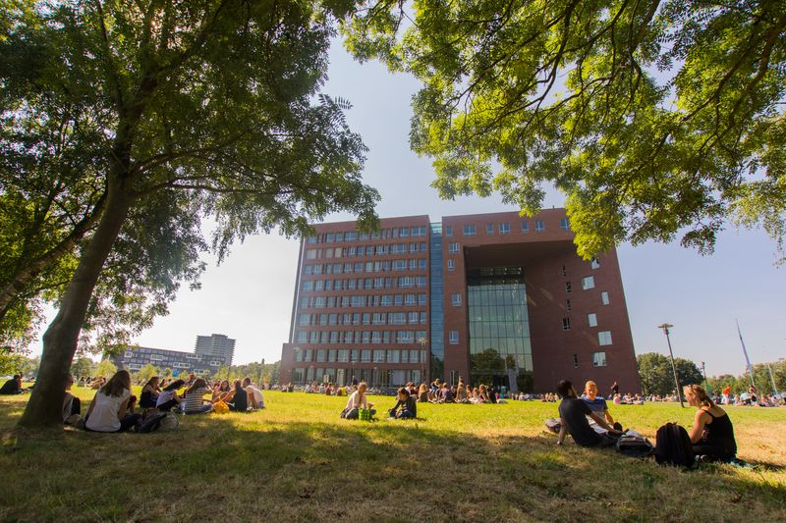

**项目背景**

持久的新冠疫情改变了全世界，也给全球教育带来了巨大的挑战。**面对挑战，瓦大机构之一，瓦赫宁根培训学院开发了一款为期两周的线上课程项目，旨在介绍生物技术、农业和食品领域的最新趋势和技术。项目包括了30场学术和行业专家的讲座，让大家**不出国门就能体验前沿的、跨学科的国际教育。

在线课程于2020年冬季首次推出，吸引了来自中国16所大学的54名学生的参与，并获得高度好评。

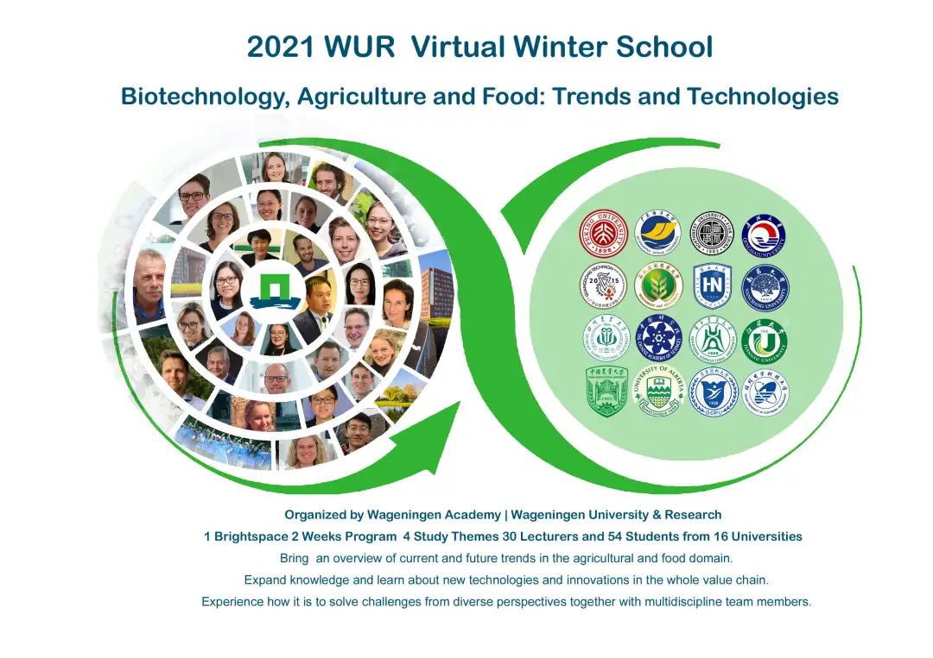

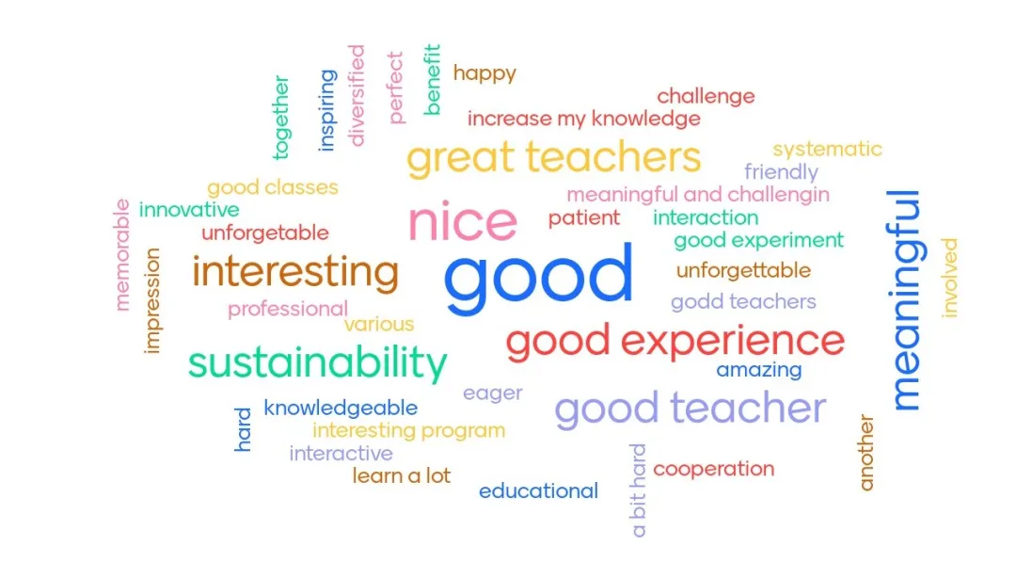

课程学员感受词云   图片来源：WUR

为了给中国以及全球学生与学者提供高质量的农业与食品领域的国际教育，2021年7月，瓦赫宁根培训学院将与罗客教育集团合作，组织为期2周的“生物科技，农业与食品：新技术与趋势”线上夏令营培训项目。该培训依托瓦大的在线学习平台，内容将覆盖从环境、农业生产（育种、种植）、食品加工和设计到人类营养和健康等整个价值链的新技术和创新。在为期两周的学习中，学员将深入了解农业和食品领域的新趋势，以及瓦大最前沿的技术和创新项目。

**教学内容：**

英文授课。20小时在线课程 + 10小时小组学习

课程结构如下，

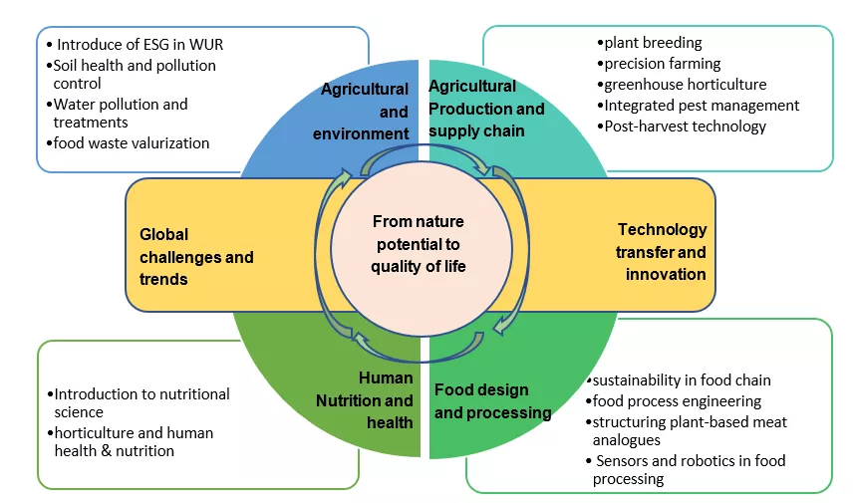

**课程预期收获**

在完成该在线暑假课程之后，你将：

·  了解当前及未来农业与食品领域的总体趋势

· 从环境、农业生产、食品加工、人类营养与健康领域的认识新技术与创新在农业食品价值链中的作用

·  体验跨学科的团队协助，从不同的视角一起解决挑战

·  了解瓦赫宁根大学及研究中心的教育特色

·  **参加项目的所有学员在修完所有课程并完成结业汇报后，将获得瓦赫宁根大学官方项目证书，优秀学员将获得推荐信。**

**培训费用：**

5，800 人民币/人

**往期回顾**

一开始我们都担心无法跟上进度，但是出乎意料的是，老师的教学方式非常有趣。通过游戏，互动，我们了解很多从未接触过的知识。

- - 邱同学

土地资源管理专业

南京农业大学

作为老师，我需要根据学生背景来确定授课主题。并通过有效的方式，把这些内容传授给学生。我希望在讲授原理的同时，介绍给学生们一些实践方法，丰富学生们的体验。备课和授课的过程非常有趣。

-- Els van de Zande

昆虫学组

瓦大植物科学集团

*和同事们一起组织这次寒假课程是一次很棒的经历。我很高兴看到我们的课程受到学生们的欢迎。其中一个亮点是最后一天，学生们陈述通过小组作业完成的提案，演讲的质量给我留下了深刻的印象，我非常感谢学生们所付出的努力。我希望学生们和我一样喜欢这个寒假课程，也希望我们将来能在其他线上课程中见到更多的国际学生。*

——张露  博士

瓦大食品加工工程系助理教授

*如果用一个词来总结这个寒假课程，我会说“渴望”。作为客座讲师之一，我十分有幸能够参与这个课程。老师和学生的热情给我留下了深刻的印象。老师们渴望分享、传授知识和鼓励，而学生则渴望学习、研究和提出问题。这种积极的氛围激励着我，让我为这段旅程感到骄傲。*

——韩昆

荷兰果蔬协会中国首席代表 (GroentenFruit Huis)

